**腦血管阻塞快速檢測與定位系統**



陳嶽鵬

長庚大學智慧醫療創新碩士學位學程

D000019160@mail.cgu.edu.tw

吳世琳*

長庚大學資訊工程學系

slwu@mail.cgu.edu.tw

黃子庭

長庚大學資訊工程學系

ju891128@gmail.com

許博森

長庚大學資訊工程學系

benson91419@gmail.com

謝牧辰

長庚大學資訊工程學系

morris94211@gmail.com

林峻陽

長庚大學資訊工程學系

[cyang1292@gmail.com](mailto:cyang1292@gmail.com)

**摘要**

腦血管阻塞快速檢測與定位系統為一種輔助醫護人員，診斷和治療腦血管阻塞的醫療工具，以電腦斷層血管攝影的結果，建構腦部血管之三維點雲立體模型，透過比對左右腦之血管體積，進而將血管異常位置標示於模型中，提供更清晰的腦血管結構可視化，可具體評估患者腦部血管異常區域，協助醫護人員快速定位確切阻塞位置，以利為患者制定最適切的治療方案及評估手術風險，把握其黃金治療時間。

**關鍵詞：**腦中風、電腦斷層掃描血管攝影、點雲、影像校準、醫學影像

**一、導論**

　　在台灣，2020年腦血管疾病為國人十大死因第4位，每年死亡人數將近1.2萬人，且在近百萬的長期照護之病人中，其中近六成以上為中風失能病人，為失能長照大宗；腦中風失能臥床平均10年，長照費用一年至少50萬，多則逾百萬。且近年來腦中風年輕化和再中風風險相當高，腦血管阻塞的判讀需要高度專業，治療手術規劃需要更多依據，目前皆依賴人員手動操作，耗時且可能產生風險。因此規劃透過本專案，在短時間內根據腦血管的電腦斷層掃描（圖1），建構腦部三維點雲立體模型，透過腦血管的模型及切片，檢測血管的異常區域，以利輔助後續更快速地找出腦血管異常區段並進行治療。

|  |  |  |
| --- | --- | --- |
|  |  |  |



圖1：電腦斷層掃描圖像，由左至右為三個不同切面，分別為

Axial plane（軸狀切面）、Sagittal plane（矢狀切面）、Coronal plane（冠狀切面）。

**二、研究問題**

1. 資料選擇

　　腦部診斷顯影技術有許多種類，像是常見的磁振造影血管攝影術（MRA）、以及本專案所採用的電腦斷層血管攝影術（CTA），最大的原因是在懷疑中風的情況下，病患首先進行CTA檢測，接著才會進行較為耗時但精準度較高之MRA檢查。因此若能最佳化CTA的判讀，將帶來分流（Triage）之效益。CTA資料來自於2023年舉辦之IACTA-EST所提供之公共數據集，此數據集為受試者在任何腦中風治療之前的急性中風階段所獲得CTA 之影像，已經過預處理提供作大血管阻塞（LVO）檢測使用，因此其中包含模擬中風、無 LVO的缺血性中風受試者和有 LVO 的缺血性中風受試者，且亦提供受試者可能存在LVO的機率分數，以方便本專案作結果比較。



1. 模型樣式選擇

傳統做法相當依賴CTA影像2D切面，少數方式使用3D方式，又若以3D法以體素（voxel）作為影像基礎，需要解決演算法之目標血管與背景區分能力（identity）。然而本專案擬使用3D點雲（point cloud）技術，欲直接以血管結構建模，排除區分目標效能不佳的影響；且在三維的立體世界中，人類的視覺感知是基於深度和立體視覺，借助3D資訊識別物體的距離和位置，使得血管結構可視化，可加強視覺直覺性，因此選擇點雲作為本專案建構三維立體模型的元素（He et al., 2020）。

**三、研究方法**

1. 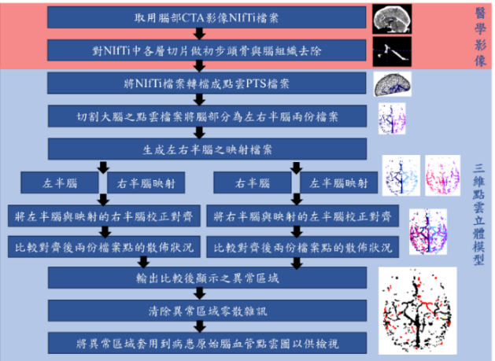研究方法流程概述

圖2：研究方法流程。

上本研究包含以下主要步驟：首先透過遮罩方式，對電腦斷層血管攝影資料中的雜訊進行處理，將非目標血管區域過濾掉；接著，將經過濾處理的醫學檔案建立成三維點雲模型，將目標血管區域立體化；接下來將模型切割成左右腦，並對兩側分別進行左右映射重疊；最後將左右腦與相對另一半腦進行校正以及比對，並標記出異常區域，指示可能的堵塞位置，從而檢測潛在的血管異常。

1. 電腦斷層血管攝影資料處理



　　由於電腦斷層掃描資料存在雜訊，本專案所需去除之雜訊，包含周圍的頭骨和訊號強度低的微血管及腦組織部分，因此在以點雲方式處理目標檔案前，需要在NIfTI（Neuroimaging Informatics Technology Initiative）檔案階段初步處理電腦斷層掃描資料。去除雜訊過程中，本專案讀取NIfTI檔案之圖像訊號強度資料，使用遮罩方式過濾voxel值小於85的非目標血管範圍之訊號，以此作為初步去除雜訊的設定。

1. 三維點雲模型建構

　　在初步完成資料處理後，利用完成資料處理的醫學檔案，將上述所說之血管建構成立體點雲模型（如圖3），設定的點雲總點數為8000點，可建構出腦部的完整性。

1. 左右腦比對

　　由於腦部的血管分布大多為左右對稱，此專案之作法概念為將左右半腦的腦血管立體模型對各自相對半腦映射後的模型做ICP(Iterative Closest Point, 迭代最近點算法)校正後，獲得左右半腦相對位置最接近的最佳情況，並比較兩者的腦血管點雲分布，最後得知相對性的腦血管不一致資訊，以下為詳細運作：

1. 將腦模型切割左右半腦

　　經初步處理並建構成點雲模型檔案後，本專案取用血管模型作著重觀察，以腦中心為分割線標準，將點雲資料作切割，以此方法將腦分為左右半腦，為使ICP校正時的左右半腦初始狀況更接近目標狀態，因此本專案對各半腦做左右映射，以提升校正準確度。

1. 左右半腦進行校正

　　完成左右半腦切割及生成映射檔案後，取各自半腦的部分特徵點作為運算依據，此處使用之部分特徵點為各半腦的區塊重心點，套用ICP法（Mohammadi et al., 2019; Zhu et al., 2022）使用KD Tree法找尋兩份檔案中的最近配對點，遍歷閥值1~100 (配對點之間容許的距離)並計算閥值與其相對的配對點之間平均距離結果，以配對點之間平均距離作為最佳解的依據，取其最小值為最佳狀態，最後計算此狀況的變換矩陣，並將計算結果套回左右半腦的點雲檔案，取得校正後重疊的左右半腦。



1. 比對左右半腦

將校正後之左右半腦與其另一半腦的映射進行比對，使用KD Tree方式尋找最近的配對點，計算配對點之間的距離，並設定一個能接受的最大篩選距離，如果點之間的距離大於篩選值，我們將其視為非相同位置的點，無左右腦對稱性，可能為缺失血管，應該要加以保留。反之若距離小於篩選值，具有左右腦對稱性，可能為正常血管，則刪除此配對點。接著將所有保留的血管區域做雜訊處理：將上述點雲檔案切割為多個小單位立方體，計算其中的點數量，去除少量點之立方體。最後左右腦分別進行此操作，產生點雲檔案，代表在各半腦中左右相對缺失的血管，取出血管本身作可能的堵塞位置標註，以提供更精確的模型參考。



**四、研究分析**

　　經過資料前處理，在相對位置對齊的前提下比對兩半腦之後，將異常位置標示於原先的腦部三維點雲立體模型中，以三維立體的方式提供使用者快速清楚的方式檢視患者腦部異常（如圖3），由圖中可明顯看出左右腦異常區塊，可看出明顯異常區塊。

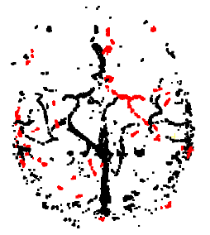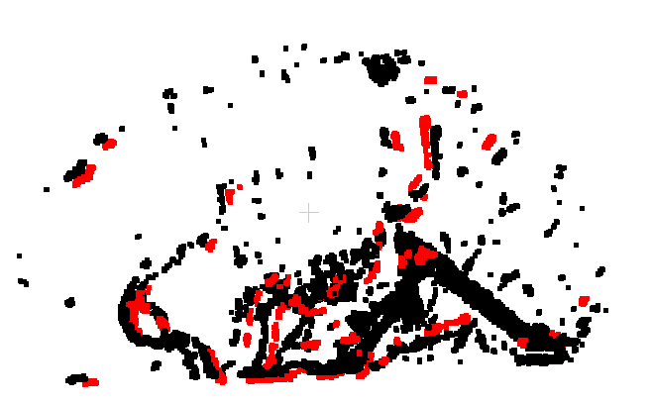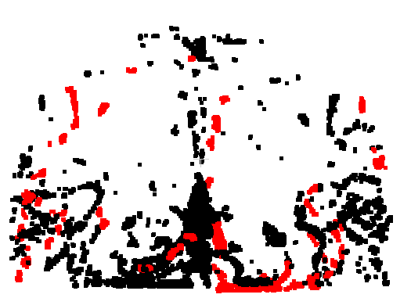

圖3：異常區域標示。黑色為整體腦部，紅色為缺失血管。  
黃色螢光區塊可看出左側大腦動脈第一段明顯異常。

**五、結論**

　　急性中風的早期識別並即時治療，以降低發病率及死亡率，本專案透過將腦血管的電腦斷層掃描，轉化為腦部三維點雲立體模型，並進行腦血管的異常檢測和風險評估，本專案提供更清晰的腦血管結構可視化，能夠快速評估患者的腦中風位置，有助於提供更早的干預和治療，對於挽救生命可以說是至關重要。

　　未來將針對不同類型的電腦斷層掃描，分別做出相對應的處理措施，以建構更加準確的點雲模型，及提供更多樣化的分析結果選擇，且本專案的完整成功應取決於緊密監管、不斷改進和醫療專業人員的參與，以確保最佳的臨床應用成果。

**六、致謝**

　　在此致謝振興醫院腦神經內科朱展麟醫師，提供研究所需具備之醫學專業知識，協助提供醫護人員相關觀點，進而增強本專案之研究方案更加明確。本研究感謝NSC109-2221-E-182-038-MY3補助，提供資料分析人力，特此致謝。

**七、參考文獻**

1. He, J., Pan, C., Yang, C., Zhang, M., et al. 2020. "Learning Hybrid Representations for Automatic 3D Vessel Centerline Extraction." Lecture Notes in Computer Science (including subseries Lecture Notes in Artificial Intelligence and Lecture Notes in Bioinformatics)
2. IACTA-EST, The Image Analysis for CTA Endovascular Stroke Therapy Data Challenge

（<https://lgiancauth.github.io/iacta-est-2023/>）.

1. Mohammadi, S., Gervei, O. 2019. "Three Dimensional Posed Face Recognition with an Improved Iterative Closest Point Method." 3D Research (10:3-4).
2. Zhu, Z., Xiang, W., Huo, J., Yang, M., Zhang, G., Wei, L. 2022. "Non-Cooperative Target Pose Estimation based on Improved Iterative Closest Point Algorithm." Journal of Systems Engineering and Electronics (33:1).